《加州大地震》防災知識心得活動

一、活動主旨：
2015年4月25日，尼泊爾發生芮氏規模達7.8強震，強震除了讓首都加德滿都的許多歷史遺址化為廢墟，在某些村落更造成90%的房屋倒塌，2011年3月11日，日本發生芮氏規模達9.0的地震，對日本造成毀滅性的傷害，至今仍無法完全恢復正常運作。台灣同樣是處於環太平洋地震帶的國家，地震對我們來說並不陌生，像1999年的921大地震，仍在我們心中留下無法抹滅的傷痛。我們無法讓地震不再發生，但是我們要學的，是要如何保護自己，讓地震發生時，對我們的傷害能減到最低。國立中興大學永續環境學程特舉辦《加州大地震》防災知識心得活動，以引領學生實踐防震防災之意識，為我們的土地，付出更多的關愛。

二、參加對象：國立中興大學修讀永續環境學分學程或防災科技學分學程之學生
三、參賽方式：
對於《加州大地震》電影觀後啟發，以1,000~1,500文字表達觀後對於防震防災知識及如何自救心得，格式要求請見附件說明。心得作品請於104年6月30日(二)前將電子檔作品寄至shs.bravo@gmail.com，信件主旨：加州大地震觀後感-姓名-系別年級-學號(例：加州大地震觀後感-張小華-財金大二-4102021001)。作品將於7月15日(三)前公布於永續學程網站。
四、注意事項
- 作品請確認未重覆投遞參賽或侵犯他人著作權。
- 參與作品需同意無償供永續環境學分學程計畫及國立中興大學複製、後製成各式檔案與文宣使用。
- 活動聯絡人電話：04-22840868，鄭小姐或彭小姐

103學年度永續環境學分學程計畫
附件
《加州大地震》防災知識心得繳交格式說明

A. 文章格式說明
1,000~1,500文字(2頁為限)，以A4紙電腦打字，(文章內若有相關照片，照片請以自行拍攝為主，請勿至網上抓取)。請附上「文章標(主)題－請粗體、大小14級」，內文字型為標楷體、數字與英文為Times New Roman，大小12級字。文章各段可加註副標題。

B. 文章格式範例
主題：加州大地震觀後感~可自己設計(粗體、標楷體、大小14級)

作者：張小華(國立中興大學財務金融學系二年級)
學號：4102021001

大自然的反撲！震撼的力量(副標題粗體)~可分段粗體
內容內容內容內容內容內容內容內容內容內容內容內容內容內容內容內容內容內容內容內容內容內容內容內容內容

103學年度永續環境學分學程計畫
【加州大地震】防災知識心得活動報名表
基本資料 | 姓名 |  |  | 學程名稱 | □永續環境□防災科技
基本資料 | 系所/年級 |  |  | 電子郵件
基本資料 | 聯絡電話
活動規範 | ※請於6/30 (二)1700前將報名表、授權同意書、電子檔送至環保防災中心。  地址:40227台中市南區國光路250號-環境保育暨防災科技研究中心收(舊理工大樓101室) |  | 我已詳閱並同意以上規範  簽名處：  年 月 日

1、請附上學程證明之文件畫面或經系主任用印之修習學程申請表
- 請進入「單一入口」→「學生成績」→「學籍」
- 螢幕畫面截取方式如下：螢幕停在須截取的畫面→鍵盤上「Print Scr Sys Rq」按鍵→開啟「小畫家」→按「貼上」→選取畫面→按「裁剪」→儲存檔案
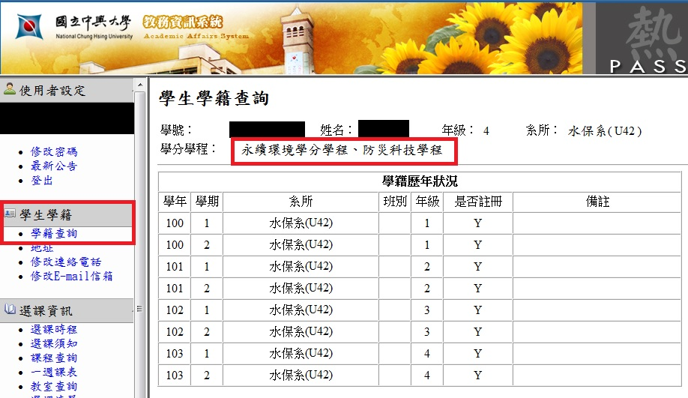

國立中興大學環境保育暨防災科技研究中心
永續環境學分學程計畫
授權同意書

本人參加永續環境學分學程計畫 (以下簡稱甲方)之【加州大地震】防災知識心得活動，本人同意授權並保證以下聲明屬實，若有違反情事，願負相關法律責任，並願以主辦單位所在地轄區之法院做為訴訟地。
- 本人同意參賽之作品相關資料無償供教育部、主辦單位(國立中興大學)與永續環境學分學程計畫進行文宣等活動使用。
- 本人同意主辦單位擁有投稿作品之設計使用權。
- 本授權書非專屬授權，本人對上述授權著作與內容仍擁有著作權。
- 本人聲名並保證授權著作未侵害任何第三人之智慧財產權。
- 本人保證所提供之各項資料正確無誤，並同意遵守活動之各項規定。

立同意書人： （簽名或蓋章）
身分證字號：
中華民國 104 年 6 月 日
【個人資料蒐集相關事項：】
- 國立中興大學環保防災中心絕不會將您的個人資料傳輸予第三方，且將遵循相關法規，並在本國領域內使用您的個人資料；
- 本授權同意書將僅使用於後續相關業務活動，不另做他途；
- 若需調閱及其他個人資料權益相關問題，請洽詢shs.bravo@gmail.com。

